Приложение 3
к Разрешению на использование земель, находящихся в государственной собственности до разграничения, без предоставления земельного участка и установления сервитута для размещения объектов, виды которых устанавливаются Правительством Российской Федерации, в целях размещения контейнерных площадок,
утвержденному постановлением Администрации Весьегонского муниципального округа
от 17.05.2022 № 192

СХЕМА РАСПОЛОЖЕНИЯ ЗЕМЕЛЬНОГО УЧАСТКА ИЛИ ЗЕМЕЛЬНЫХ УЧАСТКОВ НА КАДАСТРОВОМ ПЛАНЕ ТЕРРИТОРИИ
Условный номер земельного участка 69:05:0070310:7:ЗУ1
Площадь образуемого земельного участка 21 кв.м.
Обозначение характерных точек границ | Координаты, м
 | X |  | Y
1 | 2 |  | 3

н1 |  | 493329.66 | 3179049.71
н2 |  | 493327.98 | 3179056.50
н3 |  | 493325.06 | 3179055.78
н4 |  | 493326.75 | 3179048.99
н1 |  | 493329.66 | 3179049.71
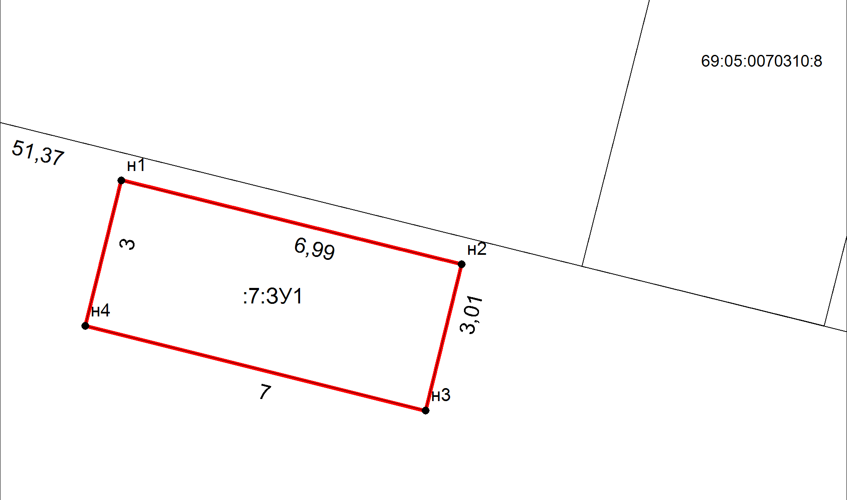
Масштаб 1:98.5563 Система координат - МСК 69 зона 3
Условные обозначения
-граница образуемого земельного участка
-граница ранее учтенного земельного участка
-граница кадастрового квартала

